ABB adquiere una empresa de ingeniería de I+D para seguir avanzando en la IA y la automatización basada en software
• La última inversión de ABB acelerará las capacidades en ingeniería de software y aplicaciones basadas en IA, incluido el machine learning y la visión.
• La adquisición servirá como nuevo centro de I+D para acelerar el desarrollo de soluciones impulsadas por la IA de la división de Machine Automation de ABB (B&R) centradas en sectores como la logística y la fabricación

ABB ha anunciado hoy que ha acordado adquirir la mayoría del proveedor de servicios de software Meshmind para ampliar sus recursos en investigación y desarrollo en IA, IoT industrial y visión artificial. A través de esta adquisición, ABB integrará el talento de ingeniería, la IA y los conocimientos de software para formar un nuevo centro mundial de I+D que acelere aún más el desarrollo de soluciones de automatización innovadoras dentro de su división de Machine Automation (B&R).
"La robótica y la automatización basadas en IA tienen el poder de transformar las industrias, proporcionando a las empresas una mayor flexibilidad e inteligencia en un contexto de tendencias globales críticas y desafíos de la mano de obra", dijo Sami Atiya, Presidente del Área de Negocio de Robótica y Discrete Automation de ABB. "A través de esta adquisición, aceleraremos aún más el desarrollo de nuestro software y soluciones impulsadas por IA para hacer que la automatización sea más adaptable y accesible, permitiendo a las empresas de todos los tamaños ser más resilientes."
La integración de los aproximadamente 50 empleados de Meshmind ampliará la colaboración entre los equipos de B&R en una serie de proyectos de I+D, incluidos los sistemas de visión de aprendizaje avanzado, las herramientas de ingeniería basadas en IA y el desarrollo de aplicaciones IoT. La oficina de Meshmind en Sarajevo, Bosnia, servirá como nuevo centro de competencia global de la división B&R para IA y desarrollo de software. No se han revelado los detalles financieros de la transacción, que se espera que concluya en el primer trimestre de 2024.
"Esta adquisición se basa en nuestra exitosa relación con Meshmind para establecer un nuevo centro mundial de I+D para B&R", afirmó el Presidente de la división de Machine Automation, Joerg Theis. "Como parte de nuestro amplio ecosistema que incluye universidades, socios y start-ups, esta última inversión reforzará nuestra capacidad y experiencia para crear soluciones que faciliten la vida de nuestros clientes, ayudándoles a dar forma al futuro de sus industrias."
La inversión coincide con la reciente adquisición por parte de ABB de Sevensense, proveedor líder de tecnología de navegación con visión 3D basada en IA para robots móviles autónomos (AMR). Juntos, enfatizan el enfoque de inversión estratégica de ABB y B&R en soluciones innovadoras de IA y software para ofrecer valor a sus clientes a través de la tecnología más productiva y eficiente.

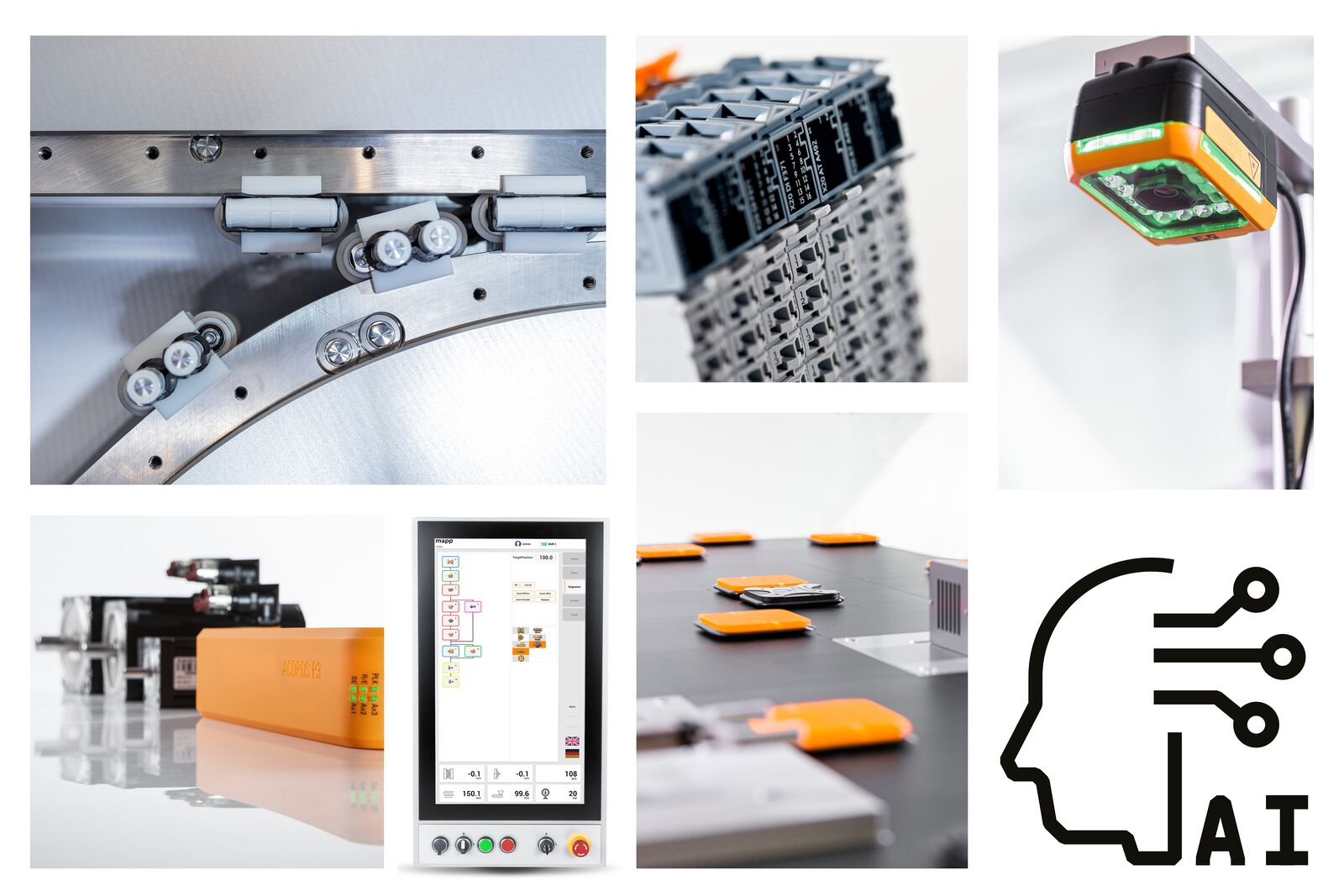
ABB adquiere una empresa de ingeniería de I+D para seguir avanzando en la IA y la automatización basada en software. (Imagen: B&R)

Acerca de B&R
B&R, empresa perteneciente al Grupo ABB y con sede en Austria, es líder mundial en automatización industrial. B&R combina tecnología de vanguardia con ingeniería avanzada para proporcionar a usuarios de todos los sectores soluciones completas para la automatización de máquinas y fábricas, Motion Control, HMI y tecnología de seguridad integrada. El catálogo de productos se completa con estándares de comunicación de IoT industrial que incluyen OPC UA, POWERLINK y openSAFETY. Gracias a su única herramienta de software Automation Studio, B&R redefine constantemente el futuro de la ingeniería de automatización. El espíritu innovador que mantiene a B&R a la vanguardia de la automatización industrial está impulsado por el compromiso de simplificar los procesos y superar las expectativas de los clientes.Para más información, visite www.br-automation.com.
Para más información, visite www.br-automation.com.

